Класс: | 6
Автор УМК: | И.Л. Бим
Тема урока: | Собираем урожай. Прошедшее разговорное время сильных глаголов (Perfekt)
Задачи: | закрепить умения и навыки работы с простым разговорным прошедшем временем (сильными глаголами); научить применять полученные знания на практике; закрепить умение работать с тестовыми заданиями
Образовательные:
Воспитательные: | вовлечь в активную деятельность; способствовать воспитанию природо- и культуроохранного, экологического сознания; воспитание чувства любви к Родине
Развивающие: | продолжить развитие умения анализировать; научить работать с дополнительной литературой и другими источниками информации; обобщать и делать выводы
Планируемые результаты:  Личностные: | стремление к совершенствованию собственной речевой культуры в целом; развитие таких качеств, как воля, целеустремленность, креативность, инициативность, эмпатия, трудолюбие, дисциплинированность; толерантное отношение к проявлениям иной культуры
Предметные: | умение работать в соответствии с намеченным планом; начинать, вести/поддерживать и заканчивать различные виды диалогов в стандартных ситуациях общения
Метапредметные: | развитие умения планировать свое речевое и неречевое поведение; развитие исследовательских учебных действий, включая навыки работы с информацией: поиск и выделение нужной информации, обобщение и фиксация информации; осуществление регулятивных действий самонаблюдения, самоконтроля, самооценки в процессе коммуникативной деятельности на иностранном языке
Межпредметные связи: | Чистописание
Формы деятельности: | фронтальная; групповая; индивидуальная
Формы обучения: | деятельностный способ обучения; смешанная
Основные ресурсы: | учебник; опорная схема; рабочая тетрадь
Дополнительные: | ПК учителя; раздаточный материал; презентация по теме
Тип урока: | II. Урок формирования первоначальных предметных навыков, овладения предметными умениями
Цель: | Формирование применения усваиваемых знаний или способов учебных действий в условиях решения учебных задач (заданий); языковая компетенция — овладение новыми языковыми средствами (фонетическими, орфографическими, лексическими, грамматическими) в соответствии c темами и ситуациями общения, отобранными для основной школы

Этап урока | Деятельность учителя | Деятельность учащихся | Деятельность учащихся
Этап урока | Деятельность учителя | Деятельность учащихся | Личностные УУД | Познавательные УУД | Коммуникативные УУД | Регулятивные УУД
Организационный этап | Wer hat heute Klassendienst?  Der wie vielte ist heute?  Welcher Wochentag ist heute?  Wer fehlt heute?  Wie ist der Wetter heute? | Готовятся к уроку, дежурный по классу сдает рапорт. | Самоопределение | построение логической цепи рассуждений | и уметь находить ответ на негооценивание усваиваемого содержания, исходя из социальных и личностных ценностей, обеспечивающее личностный моральный выбор | Целеполагание
Постановка цели и задачи урока. Мотивация учебной деятельности учащихся | Смело следуйте за своим сердцем и интуицией, они каким-то образом уже знают, кем вы действительно хотите стать. Стив Джобс  Речевая зарядка.  Im Herbst  Nun sind die Bäume ohne Blätter,  und bald ist kaltes Winterwetter.  Blätterfall, Blätterfall, Blätterfall,  gelbe Blätter überall  rascheln, rascheln(шуршат), es wird kalt,  und der Schnee bedeckt sie bald.  Blätterfall, Blätterfall, gelbe Blätter überal | Читают выразительно стихотворение | Самоопределение  Смыслообразования | формулирование познавательной цели  построение логической цепи рассуждений  подведение под понятие, выведение следствий | мотивация учения, формирование основ гражданской идентичности личности | Целеполагание
Актуализация знаний | Предлагается учащимся описать картинки с изображением осеннего пейзажа. Beschreibt diese Bilder. Пиложение 1  Wie ist das Wetter im Herbst? Ist es kalt oder warm? Scheint die Sonne?Regnet es? Wie ist der Wind? Weht der Wind stark? Wie sind die Blätter? Was machen die Vögel? Wohin fliegen viele Vögel?  Объяснениетемы «ОбразованиеPerfekt сильныхглаголов». Сильные глаголы образуют Perfekt по схеме:  Perfekt =haben или sein +Partizip II основного глагола.  Корневой гласный сильных глаголов часто изменяется, а в Partizip II они приобретают суффикс -еn.  Например: | Выбирают картинку и описывают её, используя изученную лексику и наводящие вопросы.  Сравнивают Perfekt слабых глаголов с Perfekt сильными и находят отличия | Смыслообразования | поиск и выделение информации  синтез как составление целого из частей, восполняя недостающие компоненты  установление причинно-следственных связей | оценивание усваиваемого содержания, исходя из социальных и личностных ценностей, обеспечивающее личностный моральный выбор  «какое значение, смысл имеет для меня учение», и уметь находить ответ на него | Планирование
  Infiniv | Präteritum | Partizip II
  sprechen | sprach | gesprochen
  sesen | las | gelesen
  sehen | sah | gesehen
  schreiben | schrieb | geschrieben
  singen | sang | gesungen
  verstehen | verstand | verstanden
Формирование первоначальных предметных навыков, овладение предметными умениями | - Vollendet die Sätze.  Приложение 2  1) Ich habe einen Text... .(lesen)  2) Du hast Bilder ... . (malen)  3) Er hat ein deutsches Lied ... . (singen)  4) Wir haben viel Neues in der Schule ... . (erfahren)  5) Ihr habt viele gute Noten ...(bekommen)  6) Sie haben einen Aufsatz ... . (schreiben)  2. Глаголы в Infinitiv нужно поставить в Partizip II  Die Schüler lesen ein Märchen.  An diesem Tag tanze ich.  Ich lache viel.  Ich erfahre viel Neues in der Schule.  3.Учитель раздает карточки с глаголами в Infinitiv; учащиеся должны написать Partizip II данных глаголов:  sehen, singen, lesen, schreiben, verstehen, finden, beginnen, gefallen, nehmen, sprechen.  4. приложение 3  Übersetze ins Deutsche.  а) Многие листья еще зеленые.  б) Осенью погода иногда бывает еще теплой.  в) Листья падали на землю.  г) Многие птицы улетали в теплые страны.  д) Солнце светило еще ярко.  е) Ученики вспоминали о прекрасном теплом лете.  5. Р.Т. стр. 28 упр. 1,2  6. Р.Т. стр. 34 упр. 9,10 | Преобразуют глаголы стоящие в скобках в Partizip II и переводят предложения.  Переделывают предложение в прошедшее время.  Учащиесязаписывают Partizip II данныхглаголов.  Переводят предложения на немецкий язык.  Выполняют упр. в рабочей тетради | Самоопределение | поиск и выделение информации  моделирование | оценивание усваиваемого содержания, исходя из социальных и личностных ценностей, обеспечивающее личностный моральный выбор | Контроль  Коррекция
Информация о домашнем задании, инструктаж по его выполнению | - Р.Т. стр. 29 упр. 3,4  Приложение 4  Bilde Sätze.  а) mehr, nicht, es, warm, ist.  б) sind, rot, gelb, braun, die Blätter.  в) fallen, auf, die Erde, die Blätter,  r) tanzen, sie, im Winde  д) ist, grau, der Himmel  е) regnet, es, oft. | Записывают домашнее задание и получают рабочие листы. | Смыслообразования  Нравственно-этического оценивания | подведение под понятие, выведение следствий | оценивание усваиваемого содержания, исходя из социальных и личностных ценностей, обеспечивающее личностный моральный выбор | Планирование  Прогнозирование
Рефлексия (подведение итогов занятия | Подведение итогов урока  Приложение 5  Ребята, напишете номера заданий, с которыми вы легко справились, на листочках, которые останутся на дереве, а с заданиями, которые вам непонятны, на опавших листочках. | Подводят итоги уроки, дают оценку своей работе и работе сверстников. Обсуждают чему они научились и чему еще предстоит научиться.  Выполняют задание по рефлексии. | Нравственно-этического оценивания  Смыслообразования | установление причинно-следственных связей | оценивание усваиваемого содержания, исходя из социальных и личностных ценностей, обеспечивающее личностный моральный выбор | Оценка

Приложение 1
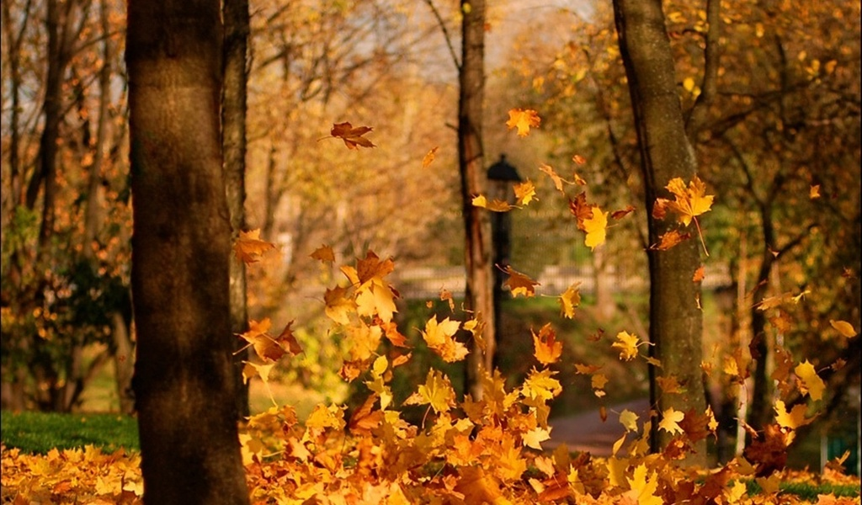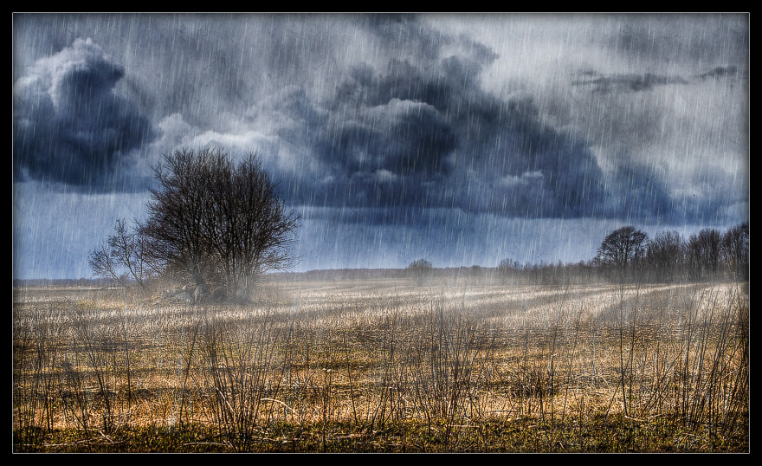

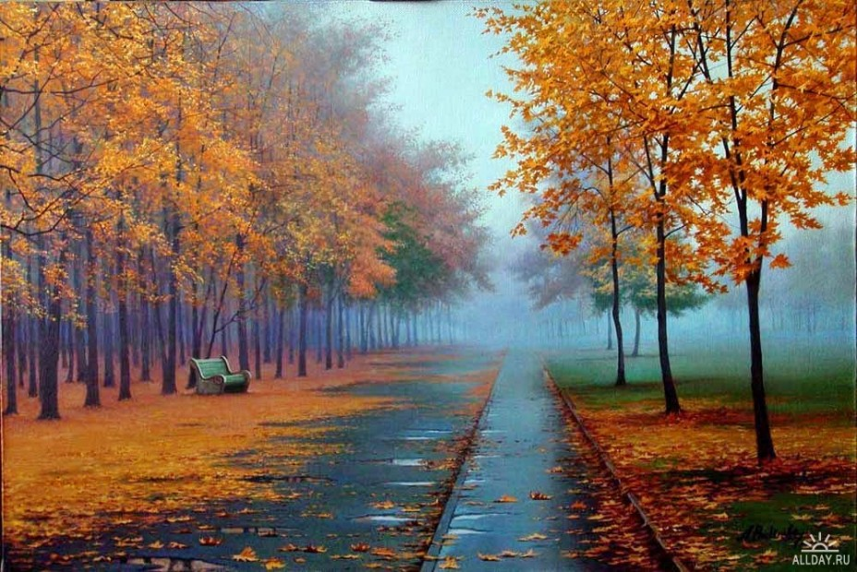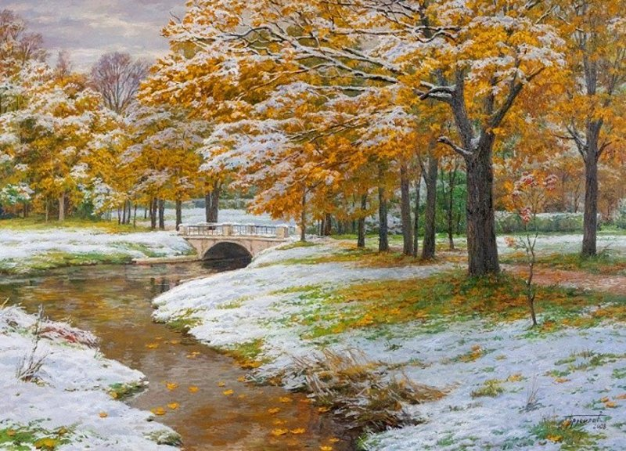
Приложение 2
1. Vollendet die Sätze.
1) Ich habe einen Text... .(lesen)
2) Du hast Bilder ... . (malen)
3) Er hat ein deutsches Lied ... . (singen)
4) Wir haben viel Neues in der Schule ... . (erfahren)
5) Ihr habt viele gute Noten ...(bekommen)
6) Sie haben einen Aufsatz ... . (schreiben)

Приложение 3
Übersetze ins Deutsche.
а) Многие листья еще зеленые.
б) Осенью погода иногда бывает еще теплой.
в) Листья падали на землю.
г) Многие птицы улетали в теплые страны.
д) Солнце светило еще ярко.
е) Ученики вспоминали о прекрасном теплом лете.

Приложение 4
Bilde Sätze.
а) mehr, nicht, es, warm, ist.
б) sind, rot, gelb, braun, die Blätter.
в) fallen, auf, die Erde, die Blätter,
r) tanzen, sie, im Winde
д) ist, grau, der Himmel
е) regnet, es, oft.

Приложение 5
Ребята, напишете номера заданий, с которыми вы легко справились, на листочках, которые останутся на дереве, а с заданиями, которые вам непонятны, на опавших листочках.


